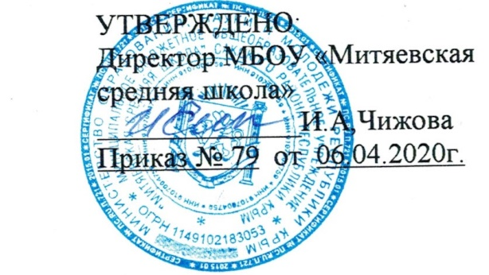
РАСПИСАНИЕ НОД
на период дистанционного обучения во время карантина
старшей группы «КАПИТОШКА» с 25.05.2020 по 29.05.2020

Дата | Время | НОД | Тема | Задания на сайте | Обратная связь
25.05.2020
26.05.2020 | 09.00 – 09.20 | ФЭМП | Ориентация на листе бумаги,определение сторон,углов и середины углов. Сравнивание целого и части | https://www.youtube.com/watch?v=Fu165hQiljY&list=TLPQMjMwNTIwMjAivlQ-IZmyLg&index=1  https://www.youtube.com/watch?v=xH4oEV0XG-4 | Обмен файлами по электронной почте, вайберу, ватсапу видео и фото материалов по заданию
 | 09.35 – 09.55 | Музыка | «Клоуны и Фиксики»  Муз.дидактические игры.Слушание. | https://www.youtube.com/watch?v=mtdwJIpP8og .  https://www.youtube.com/watch?v=GhlMyYh3lUQ .  https://www.youtube.com/watch?v=Jm-Xa4NhAbg
 | 10.10 – 10.30 | Лепка / аппликация | Аппликация из салфеток. Цветок. | https://www.youtube.com/watch?v=j8ZVgibqjig
27.05. 2020 | 09.00 – 09.20 | Родная природа | Систематизация знаний о пользе растений в жизни человека | https://www.youtube.com/watch?v=vRFyzQNlk68 | Обмен файлами по электронной почте, вайберу, ватсапу видео и фото материалов по заданию
 | 09.35 – 09.55 | Физическая культура  (без музыки) | Игровые упражнения с мячом. | https://www.youtube.com/watch?v=_jhW1dLEt7E
28.05. 2020 | 09.00 – 09.20 | Развитие речи | Р.н.с. «Фенист-Ясный сокол». –прослушивание аудио записи.дид.игры. | https://www.youtube.com/watch?v=uZJZXbfYFG8&t=75s | Обмен файлами по электронной почте, вайберу, ватсапу видео и фото материалов по заданию
 | 09.35 – 09.55 | Рисование | Картинка про лето. | https://www.youtube.com/watch?v=o0crp_alWRs
 | 10.10 – 10.30 | Музыка | «А ну- ка мы споём»Слушание.Пение. | https://www.youtube.com/watch?v=IFU6Ty3so-c .  https://www.youtube.com/watch?v=-o7arAfgeHQ
29.05. 2020 | 09.00 – 09.20 | Обучение грамоте | Выделение ударного звука в слове.  Умение проводить графические линии в пространстве рабочей строки. | https://www.youtube.com/watch?v=OsSO9ykh3T8  https://www.youtube.com/watch?v=YqZUftlbc_I | Обмен файлами по электронной почте, вайберу, ватсапу видео и фото материалов по заданию
 | 09.35 – 09.55 | Физическая культура  (на улице) | Русские народные подвижные игры. | https://www.youtube.com/watch?v=x2rZ7OzTLRg

